**РУКОВОДСТВО ПОЛЬЗОВАТЕЛЯ**

ИГРА «Flappy Bird»

РУКОВОДСТВО ПОЛЬЗОВАТЕЛЯ

2022

**Введение**

В данном документе приведено руководство пользователя по применению игры «Flappy Bird». Местом тестирования и применения данного приложения является Колледж ВятГУ.

Игра предназначена для развития логического мышления, мелкой моторики. Игра может быть использована людьми разных возрастных групп.

Пользователь должен иметь следующие навыки:

* Навыки использования операционной системы MS Windows, начиная с версии 7;
* Навыки управления манипулятором типа «мышь» и ввода данных с клавиатуры.

1. **Назначение программы**

Наименование разрабатываемой игры: «Flappy Bird».

Игра предназначена для развития логического мышления, мелкой моторики.

1. **Условия применения программы**

К техническим средствам предъявляются следующие требования:

* Компьютер: процессор I3-4100 (или аналог), ОЗУ 4 Гб, 128 Гб памяти на жестком диске, 64-х и 32-х битныая операционная система Windows начиная с 7 версии
* Монитор, разрешение (минимальное 1280x720, максимальное 1920x1080), диагональ от 16 дюймов
* Клавиатура
* Мышь.

1. **Работа программы**
2. Проверка работоспособности программы

Для проверки работоспособности программы необходимо запустить файл «Flappy Bird.exe»

1. Описание действий пользователя

На рисунке 1 представлено главное меню для перехода в основную форму приложения.

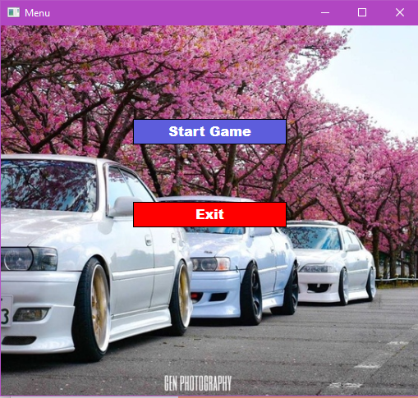

Рисунок 1 – Главное меню игры

Когда пользователь, нажимая на кнопку «Начать игру», открывается форма с игрой. – Рисунок 2

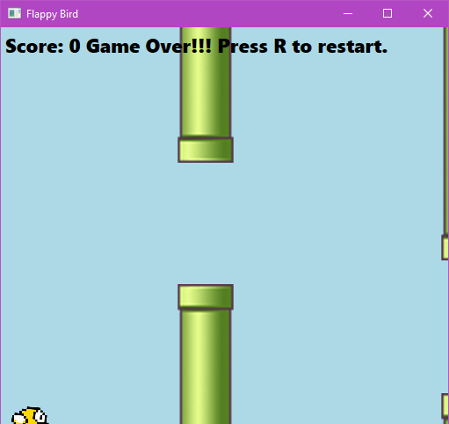

Рисунок 2 – Форма с игрой

Пользователь может нажимать клавиши «Пробел» и «R».